
國七生物
第一冊
10 Ch1(全) 【112.百齡】

一、單/多細胞生物【一題1分，共30分】
(A)個體 (B)器官 (C)(器官)系統 (D)細胞 (E)組織
 | 單細胞生物 | 多細胞動物 | 多細胞植物
單一細胞功能 | 【簡單 / 複雜】 | 【簡單 / 複雜】 | 【簡單 / 複雜】
分工合作 | 【有 / 無】 | 【有 / 無】 | 【有 / 無】
生命現象 | 【有 / 無】 | 【有 / 無】 | 【有 / 無】
組成層次排列  (請填代號) | 【D】＝【A】
下列構造在個體組成層次上屬於：(請填入代號)
1. 血液：【＿＿】 2. 血管：【＿＿】 3. 血球：【＿＿】
4. 心臟：【＿＿】 5. 循環系統：【＿＿】 6. 皮膚：【＿＿】
7. 皮膜組織：【＿＿】 8. 表皮細胞：【＿＿】 9. 大腦：【＿＿】
10. 神經系統：【＿＿】 11. 雞蛋：【＿＿】 12. 精子：【＿＿】
13. 維管束：【＿＿】 14. 葉：【＿＿】 15. 葉肉組織：【＿＿】
16. 保衛細胞：【＿＿】 17. 牛肉：【＿＿】 18. 洋蔥：【＿＿】
19. 向日葵種子：【＿＿】 20. 向日葵果實：【＿＿】 21. 大腸桿菌：【＿＿】
22 草履蟲：【＿＿】 23. 矽藻：【＿＿】 24. 小腸：【＿＿】

二、是非題【一題1分，共10分】
- 水筆仔利用胎生苗，以適應鹽分高的海洋生態系環境。
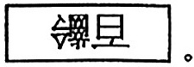
- 實驗組與對照組之間，可以有多個不同的控制變因。
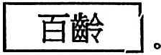
- 蓉蓉在玻片上寫了「百齡」，放在複式顯微鏡下觀察，則她所看到的影像為
- 蓉蓉在玻片上寫了「百齡」，放在解剖顯微鏡下觀察，則她所看到的影像為
- 人體的各種細胞形態不同，所以功能也不相同。
- 植物細胞最外圍的構造是細胞壁，可保護細胞，也可控制物質進出細胞。
- 動物細胞一定沒有細胞壁，也一定沒有葉綠體。
- 植物細胞一定有粒線體，但不一定有葉綠體。
- 單細胞生物與多細胞生物的區別在於細胞是否具有分工合作的現象。
- 人的血液中含有紅血球、白血球等細胞，所以血液是多細胞生物。

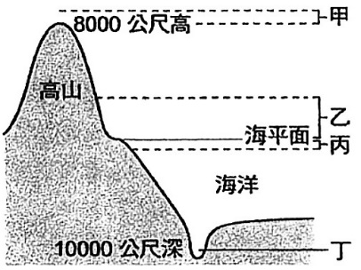
三、選擇題【每題2分，共60分】
- 下圖為地球的高山與海洋示意圖，有關甲、乙、丙、丁區域
的敘述，何者錯誤？
(A)甲處空氣稀薄，但仍可能會發現生物
(B)乙處氣候溫暖潮濕，生物較喜歡生存於此
(C)丙處可以找到許多行光合作用的生物
(D)丁處壓力大又無陽光，所以沒有生物。
- 葉脩是外型如樹葉般的小生物，連葉脈也模仿的唯妙唯肖，判斷此生物最適合生活在下列哪個環境中？
(A)沙漠 (B)洞穴 (C)熱帶雨林 (D)珊瑚礁海域
- 下列何者不符合科學方法中的「觀察」
(A)我看到天空的顏色是藍色
(B)我不喜歡臭豆腐的味道
(C)我摸到的海星是硬硬的
(D)我量到小狗的體重是10公斤。
- 近期流感來勢洶洶，尤其自新冠肺炎疫情解封後，出現免疫負債，以及疏忽施打流感疫苗情況下，根據疾管署統計，國內上周流感併發重症個案共新增50例。以上雙線敘述為科學方法中的哪一步驟？
(A)觀察 (B)參考文獻資料 (C)提出假說 (D)設計實驗
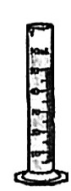
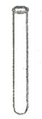
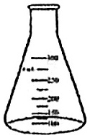
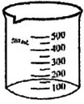
- 下列實驗室中的各種器材，何者無法加熱？
(A) (B) (C) (D)

- 羚羚穿著無袖背心，披頭散髮地走進實驗室準備做實驗，卻被老師認定服儀不合格，判斷下列哪一項不是羚羚必須改進的地方？
(A)將頭髮綁好 (B)穿上實驗衣
(C)戴上護目鏡避免化學藥物噴濺傷害 (D)戴上耳塞專心做實驗
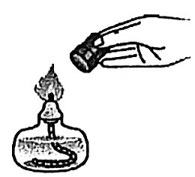
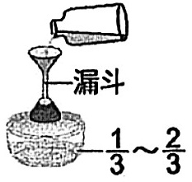
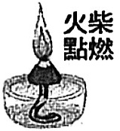
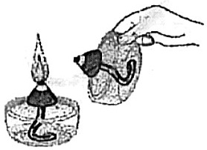
- 下列關於酒精燈的使用方式，何者不恰當？
(A) (B) (C) (D)

- 姿姿使用複式顯微鏡觀察水中小生物，原本在視野底下觀察到5隻草履蟲，結果元元偷偷轉動旋轉盤，視野下的草履蟲變成了20隻，關於姿姿現在觀察到的狀況，下列何者正確？
(A)物鏡的倍率變小 (B)視野下看到的草履蟲會變大
(C)視野的亮度會變暗 (D)視野下草履蟲移動的速度變快
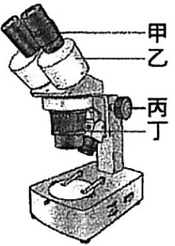
- 璇璇使用下圖顯微鏡觀察生物構造時，發現視野下右眼影像
模糊、左眼影像卻清晰，璇璇應調整何種構造以解決此問題？
(A)甲
(B)乙
(C)丙
(D)丁
- 關於細胞的發現過程，下列何者錯誤？
(A)虎克為歷史上第一位描述生物細胞的科學家
(B)虎克發現軟木栓具有蜂窩狀的小格子
(C)虎克並沒有提出「細胞是生物構造與功能的基本單位」的論點
(D)虎克利用顯微鏡觀察到的細胞具有完整細胞構造
- 人體的心臟必須消耗大量的能量才能維持身體的正常機能。判斷人體心臟細胞的何種構造含量較多？
(A)細胞核 (B)液胞 (C)粒線體 (D)細胞質。

- 蓉蓉使用複式顯微鏡觀察四種生物細胞，並將觀察結果紀錄於下表，「＋」表示有此構造，「一」則表示無此構造。請問下表中的哪一個選項完全正確？
選項 | 細胞種類 | 細胞核 | 細胞壁 | 葉綠體
(A) | 洋蔥表皮細胞 | ＋ | ＋ | ＋
(B) | 風車草下表皮細胞 | ＋ | ＋ | －
(C) | 風車草保衛細胞 | ＋ | ＋ | －
(D) | 人類口腔皮膜細胞 | ＋ | ＋ | －
※根據以下實驗，回答下列第13~14題：
姿姿想要探討酵母菌進行發酵作用時，會產生什麼物質。他取甲、乙容器，分別裝入下列材料並進行步驟一與步驟二：
容器 | 麵粉 | 糖 | 溫水 | 酵母菌 | 步驟一 | 步驟二
甲 | 10g | 4 g | 6ml | 1平匙 | 均勻揉成麵糰後，覆蓋保鮮膜保濕，靜置25分。 | 觀察麵糰的變化後切開麵糰，觀察切面的異同。嗅聞麵糰氣味有何差異。
乙 | 10g | 4g | 6ml | 不添加 | 均勻揉成麵糰後，覆蓋保鮮膜保濕，靜置25分。 | 觀察麵糰的變化後切開麵糰，觀察切面的異同。嗅聞麵糰氣味有何差異。
最後姿姿觀察兩容器內的麵糰發現：
容器 | 麵糰狀況
甲 | 麵糰膨大，變軟，有孔隙。有酒香及酵母菌混和的味道。
乙 | 麵糰沒變大，較硬，沒有孔隙。無特殊味道。
- 請問此實驗在量取溫水時，會使用到哪個器材？
(A)燒杯 (B)量筒 (C)錐形瓶 (D)試管
- 探討「酵母菌進行發酵作用」實驗中，下列何者屬於應變變因？
(A)發酵的時間 (B)麵糰的體積 (C)麵糰的質量 (D)溫水的體積
※請依下列文章，回答下列第15~16題：
澎湖海洋志工隊最近發現有大部分生物數量銳減，但另一種海生動物「海蘋果」卻大量出現。這種海蘋果的外型鮮豔，身體又圓又大，但牠們的外壁和內臟有毒素，受到威脅的時候，會釋放有毒氣體，有人說牠是名副其實的「毒蘋果」，牠們通常固定在基石上，無法行光合作用，會用觸手捕獲浮游生物，不過海蘋果的盛產，是不是影響海洋生態平衡的主要原因，還有待專家調查。
- 請問海蘋果「受到威脅的時候，會釋放有毒氣體」，是表現出哪一種生命現象？
(A)代謝 (B)生長與發育 (C)感應與運動 (D)生殖
- 請問海蘋果的細胞具有以下哪種構造？
(A)細胞壁 (B)粒線體 (C)葉綠體 (D)大型液胞。
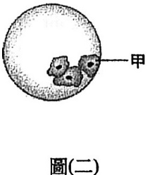
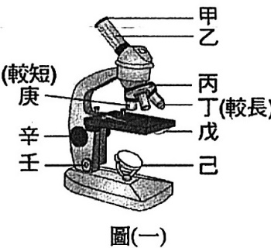
※如下圖所示，圖(一)為複式顯微鏡；圖(二)為羚羚在該顯微鏡下所觀察到的口腔皮膜細胞。回答下列第17~20題:

- 羚羚發現圖(一)顯微鏡因為老舊，鏡頭上的倍率標示已經無法辨識。若她要使用最低倍率的物鏡，該如何選擇？
(A)選擇畫面看起來最暗的鏡頭 (B)選擇離載物臺最近的鏡頭
(C)選擇長度最長的鏡頭 (D)選擇長度最短的鏡頭
- 羚羚利用圖(一)顯微鏡觀察口腔皮膜細胞，以下操作步驟及視野中細胞的變化，何者正確？
(A)先用丁再換庚，細胞數目變少變暗 (B)先用丁再換庚，細胞數目變多
(C)先用庚再換丁，細胞數目變少 (D)先用庚再換丁，細胞數目變多
- 羚羚使用丁物鏡觀察細胞時，發現影像不太清晰？她應該調整圖(一)顯微鏡的何種構造，才能使影像如圖(二)般清楚呢？
(A)甲 (B)丁 (C)辛 (D)壬
- 羚羚觀察時，發現口腔皮膜細胞如圖(二)，若羚羚要將它移回視野的正中央，則要將載玻片往哪個方向移動？
(A)左下方 (B)右上方 (C)左上方 (D)右下方
※請根據下表中四種生物細胞，回答下列第21~22題:
(甲)保衛細胞  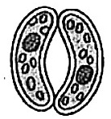 | (乙)紅血球  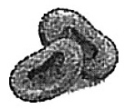 | (丙)神經細胞  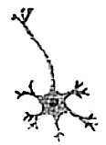 | (丁)洋蔥表皮細胞  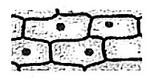
- 這四種細胞形態與功能的配對，何者正確？
(A) 甲－保護
(B) 乙－運送二氧化碳
(C) 丙－收縮運動
(D) 丁－保護
- 若把這四種細胞分成甲丁和乙丙兩大類，主要是根據下列何種構造的有無？
(A)細胞核 (B)葉綠體 (C)細胞壁 (D)粒線體。
※璇璇使用顯微鏡觀察洋葱表皮細胞與口腔皮膜細胞，根據所提供的資料，回答下列第23~25題：
- 用顯微鏡觀察細胞時，在載玻片上滴亞甲藍液的目的為何？
(A)使細胞各個分離便於觀察 (B)維持細胞的形態
(C)提供細胞養分 (D)使細胞染色，便於觀察。
- 璇璇無法從口腔皮膜細胞中找到哪一種在洋蔥表皮細胞中具有的構造？
(A)細胞膜 (B)細胞質 (C)細胞壁 (D)葉綠體。
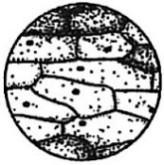
- 璇璇在觀察洋蔥表皮實驗時，利用高倍顯微鏡看到的影像如下所示，發現都是扁平的細胞。璇璇應該將圖中所有洋蔥表皮歸納為下列何者層次？
(A)表皮細胞 (B)表皮組織 (C)表皮器官 (D)表皮系統。

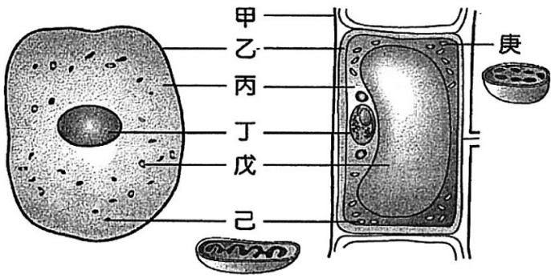
※下圖為細胞示意圖，根據圖回答第26~30題：
- 日前在2021年4月2日於花蓮發生出軌意外的太魯閣號殘骸上，意外尋獲罹難者遺骨，需要確認是否為人類檢體與罹難者遺骸。請問研究人員通常選用圖中的何種構造來進行身分比對呢？
(A)甲 (B)丁 (C)己 (D)庚。
- 可用哪一個構造的有無來區別動物細胞和植物細胞？
(A)甲 (B)乙 (C)己 (D)庚。
- 姿姿家裡有個松木衣櫃，歷經多年使用仍牢固堅硬，這是因為松木的細胞具何種構造所致？
(A)甲 (B)乙 (C)丙 (D)丁。
- 元元想要研究植物細胞產生葡萄糖的方式。他應該從細胞的哪一個部位取出相關構造以進行研究？
(A)丁 (B)戊 (C)己 (D)庚。
- 植物根部細胞在土壤中吸取大量水分，可是因具有圖中的哪一種構造，所以不致因吸水過度膨脹而破裂？
(A)甲 (B)乙 (C)丙 (D)戊。

【補考專區－不用寫，寫了也不會給分，加強記憶用】
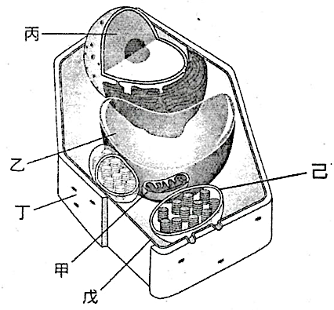
一、超基礎細胞(講義p12-15) (請填入代號即可)
庚

1. 右圖是某細胞示意圖，請填入甲～庚代號回答(1)~(6)
(1) 此細胞為【動物 / 植物 / 無法判斷】細胞，判斷依據是【＿＿＿】構造。。
(2) 【＿＿】為細胞的生命中樞，內含有遺傳物質
【＿＿＿＿＿＿＿(中文，六字)】，如果失去它，細胞將逐漸死亡。
(3) 【＿＿】構造，由【＿＿＿＿(中文，兩字)】組成，能區分
細胞內外，控制物質進出。
(4) 【＿＿】為細胞內的發電廠，負責進行【＿＿＿＿作用】產生【＿＿＿＿(中文，兩字)】。
(5) 【＿＿】能暫時儲存養分和廢物，是細胞內的倉庫。
(6) 【＿＿】負責進行各種代謝作用，呈現流狀，內含有小胞器。
(7) 【＿＿】負責進行【光合作用】，製造【＿＿＿＿(中文，兩字)】。
(8) 虎克當年用自製顯微鏡觀察到的蜂窩狀小格子為【＿＿】構造，
由【＿＿＿＿＿(中文，三字)】組成，具有保護支持的功能。
(6) 【送分題】請寫出構造名稱：
甲 | 乙 | 丙 | 丁 | 戊 | 己 | 庚

細胞圖片 |  |  | 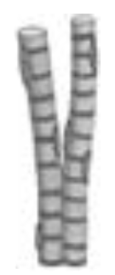
名稱 | ＿＿＿＿細胞 | ＿＿＿＿＿＿ | ＿＿＿＿細胞 | ＿＿＿＿細胞
型態 | 有許多突起 | ＿＿＿＿＿＿狀 | 形狀細長 | ＿＿＿形
功能 | 傳遞＿＿＿＿＿ | 運送＿＿＿＿＿ | 收縮運動 | 控制＿＿＿＿開閉
二、科學研究步驟
(A)參考文獻 (B)提出問題 (C)觀察 (D)分析與結論 (E)設計實驗 (F)提出假說
小瑋作招潮蟹的食性研究，結果證實牠是雜食性。請回答下列問題：
1. (甲)『小瑋認為招潮蟹可能是雜食性動物』是屬於【＿＿(請填入A~F)】；
2. (乙)『觀察招潮蟹，發現其消化管中有米粒、海藻、小魚碎屑』是屬於【＿＿(請填入A~F)】；
3. (丙)『他用米粒、海藻、小魚碎屑及其他食物餵食招潮蟹』是屬於【＿＿(請填入A~F)】；
4. (丁)『他重複多次的實驗結果都一致，認為招潮蟹是雜食性』是屬於【＿＿(請填入A~F)】；
5. 請依科學方法，將(甲)~(丁)按研究步驟做正確的順序排列：＿＿→＿＿→＿＿→＿＿(3分)
三、各種變因
控制變因 | 實驗組與對照組中【相同 / 不同】的條件 | 【一個 / 很多個】控制變因
操縱變因 | 實驗組與對照組中【相同 / 不同】的條件 | 【一個 / 很多個】操縱變因
應變變因 | 隨著【操縱 / 控制】變因而改變的結果

單細胞生物：複雜 / 無 / 有 / D＝A
多細胞動物：簡單 / 有 / 有 / D→E→B→C→A
多細胞植物：簡單 / 有 / 有 / D→E→B→A1~5 DBCDC

1.E 2.B 3.D 4.B 5.C 6.B
7.E 8.D 9.B 10.C 11.D 12.D
13.E 14.B 15.E 16.D 17.E 18.A
19.B 20.B 21.A 22.A 23.A 24.B
1~5 OXOOO
6~10 XOOOX

1~5 DCBBD
6~10 DCAAD
11~15 CBBBC
16~20 BDCDD
21~25 DCDCB
26~30 BAADA

